信用评价线上申报流程及说明

第一部分 申请

1. 进入协会网站，网址：https://cacec.com/，点击“协会服务”→“服务事项”→“信用评价”→“申报快速入口”→“申请”，当初审经审核通过后，可以进行相应的复审操作。
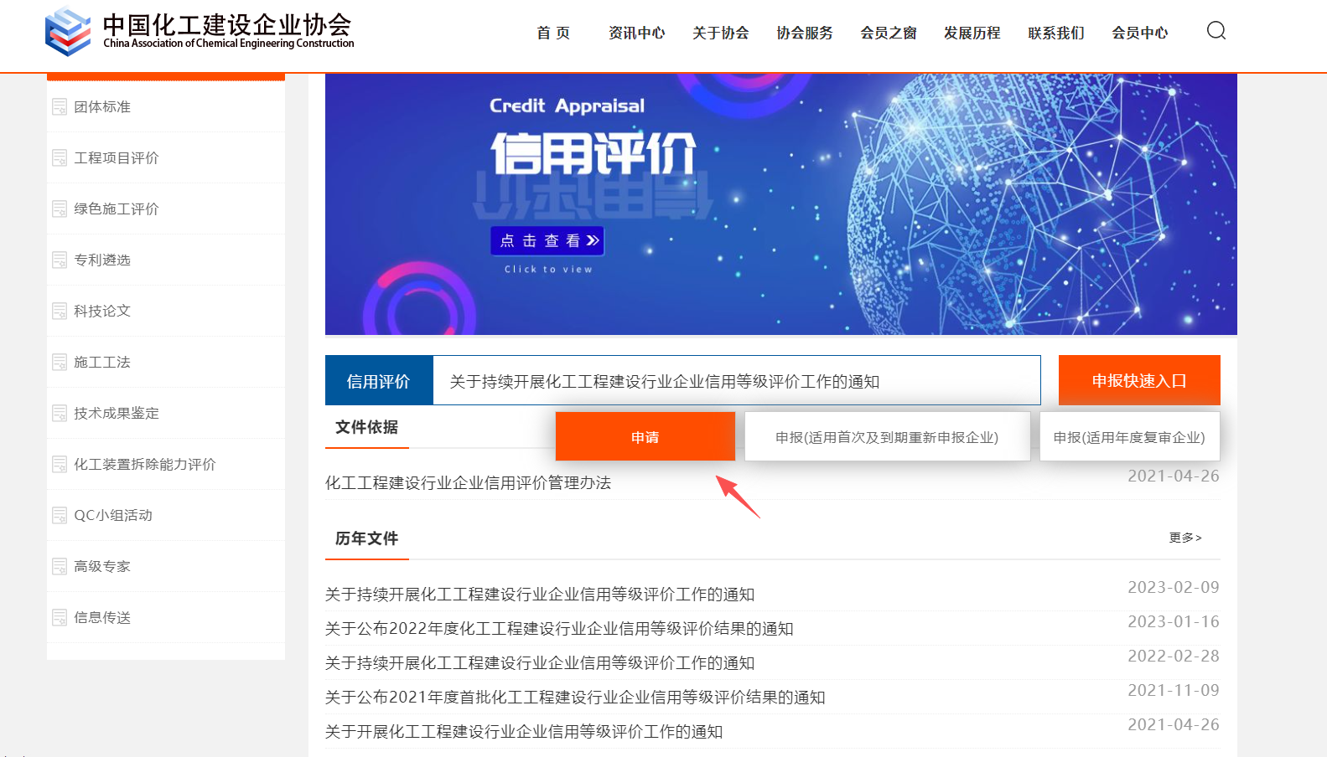
2. 注册会员账号，点击“入会申请”，根据实际情况选择“单位”、“个人”，并按照要求选择“会员单位”、“非会员单位”，“会员单位个人”、“非会员单位个人”，并按照要求填写相应信息，完成注册后系统会自动跳转进入权限申请页面。

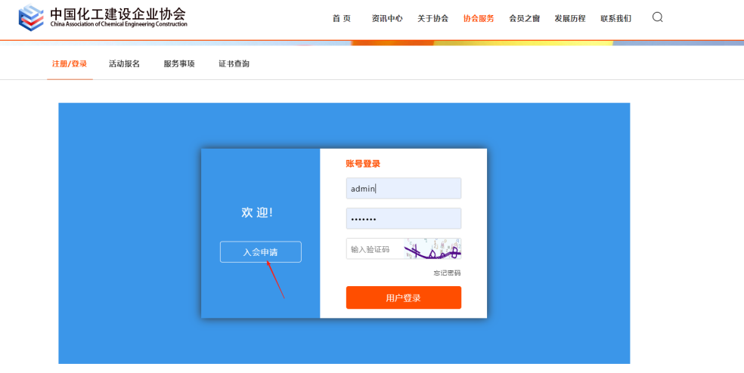
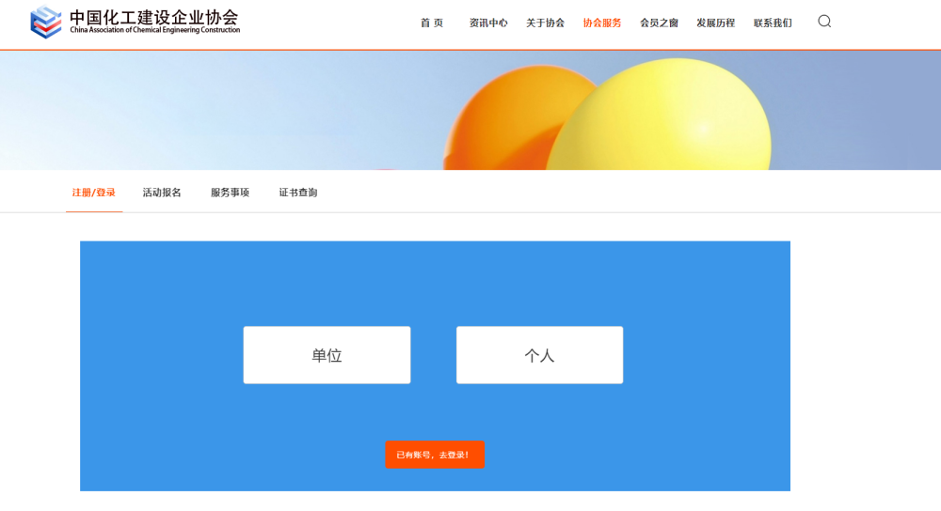
3. 首次进入，系统会根据您的需求自动勾选“信用评价”申请权限，确认好申请权限后点击“立即申请”，等待管理员审核。

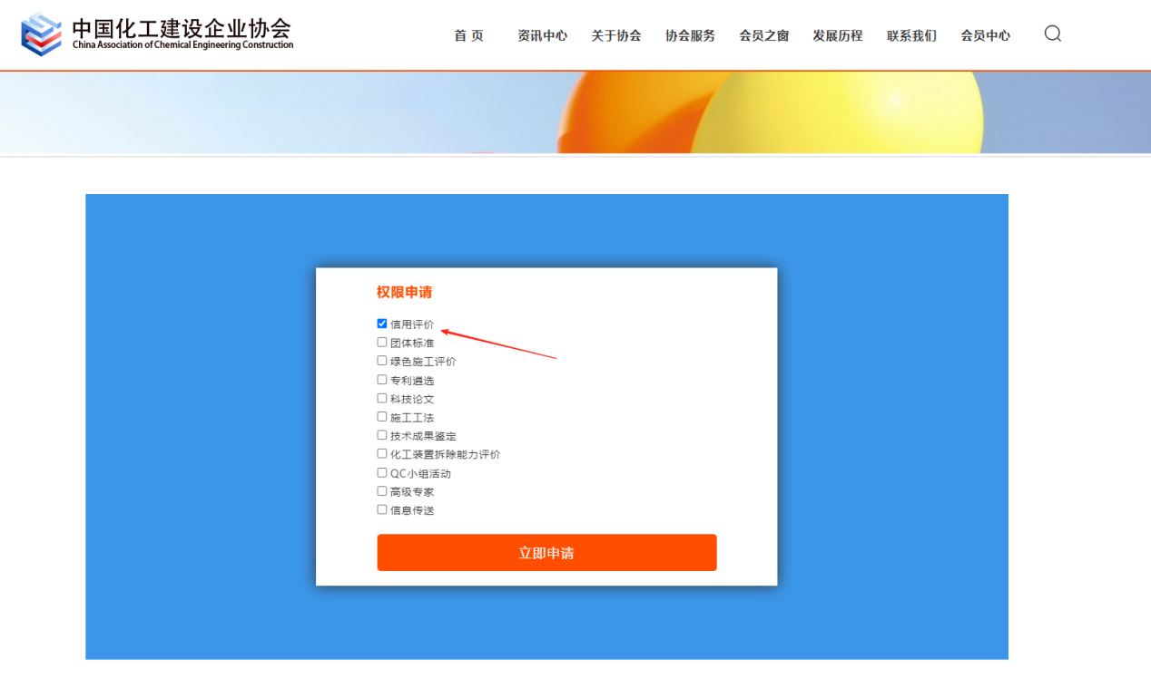

4、进入“会员中心”可查看审核状态。审核状态显示“通过”后即可进行接下来的申报操作。
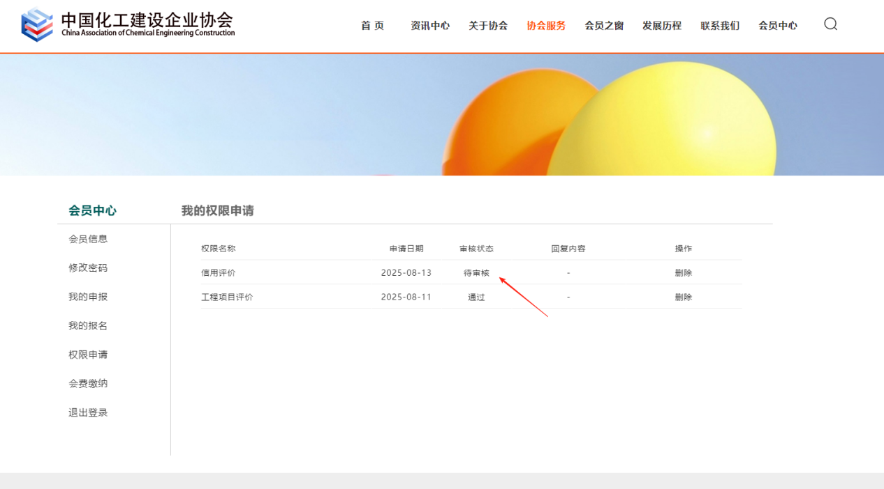
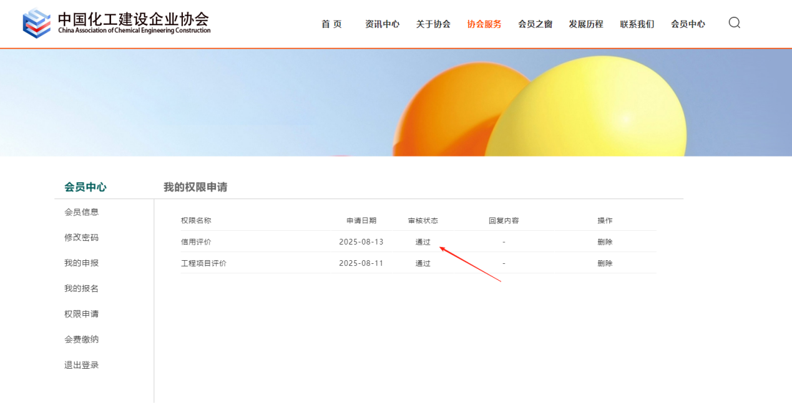
5、进入申请页面填写相应信息，未填写完毕可以选择“暂存”，“暂存”后可在会员中心“我的申报”栏目查看申请情况，并进行修改，修改后点击“提交申请”即可进入申请确认环节。点击“查看”可以预览申报表格。

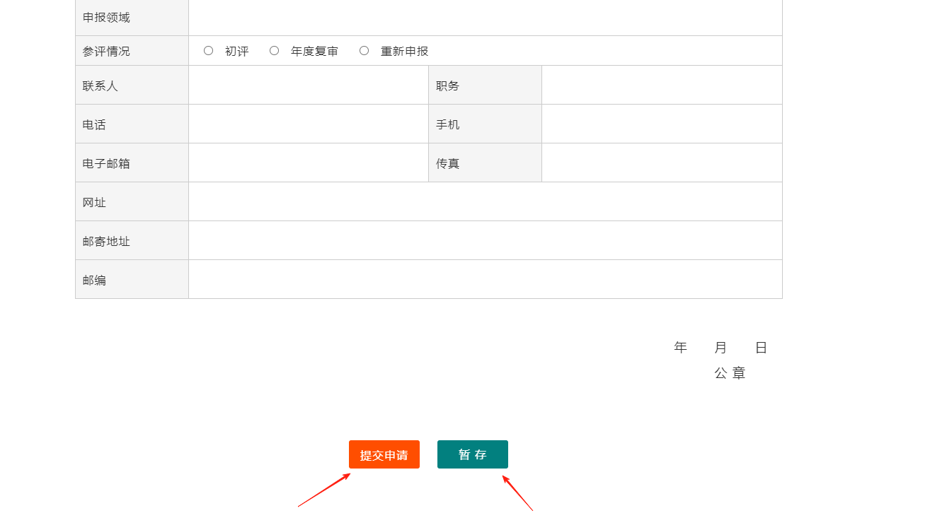

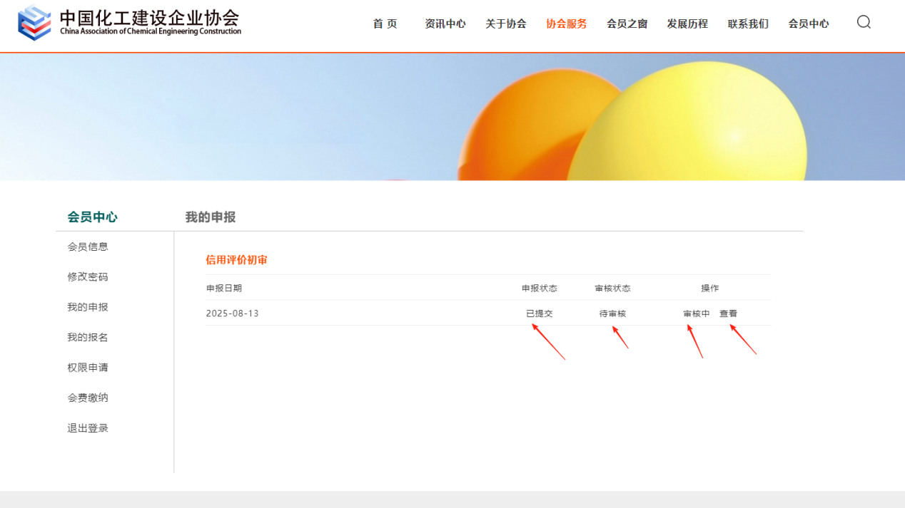
6、审核通过后，点击“打印”，盖章后扫描PDF文件，点击“上传”。如需保存，可以点击“另存为PDF”。
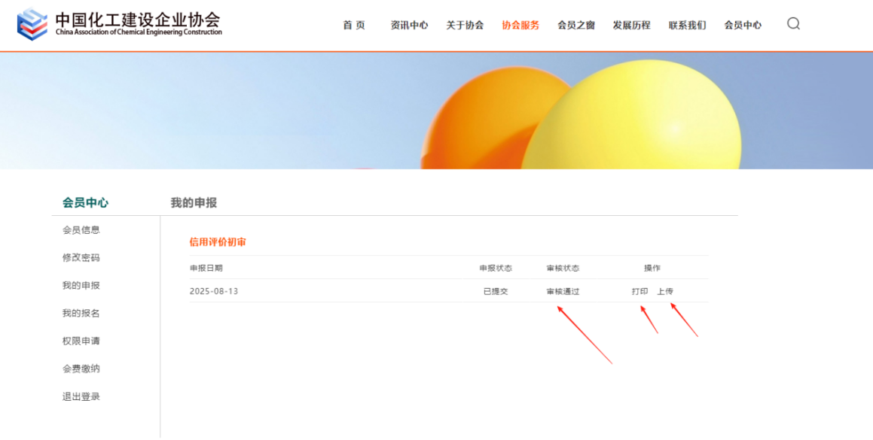
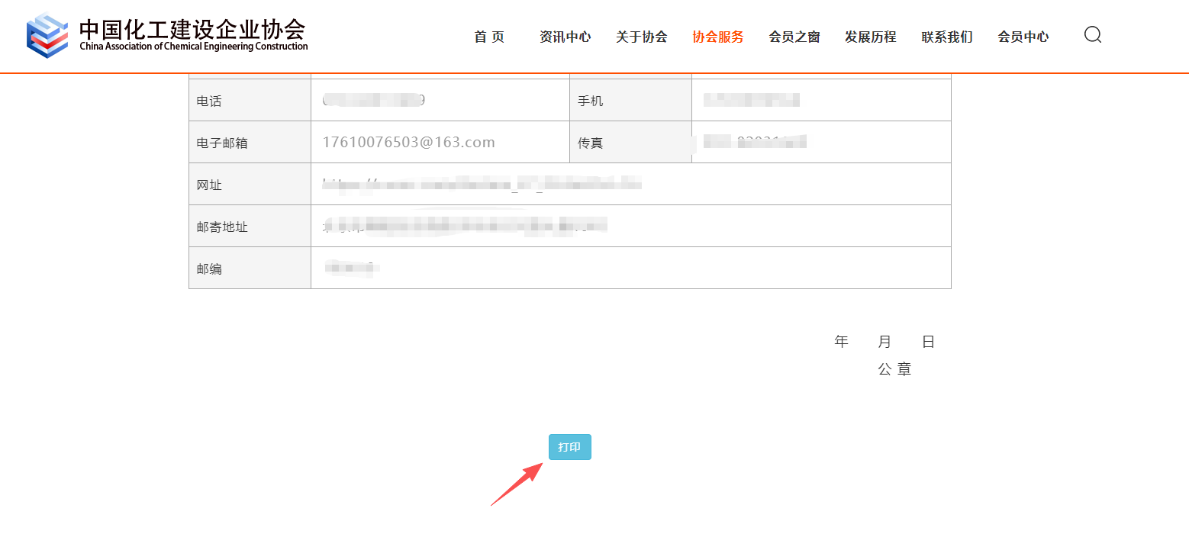
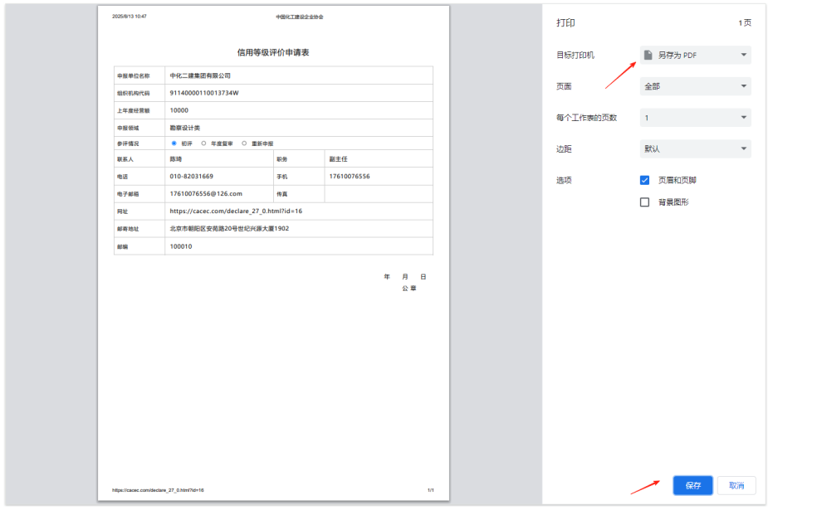
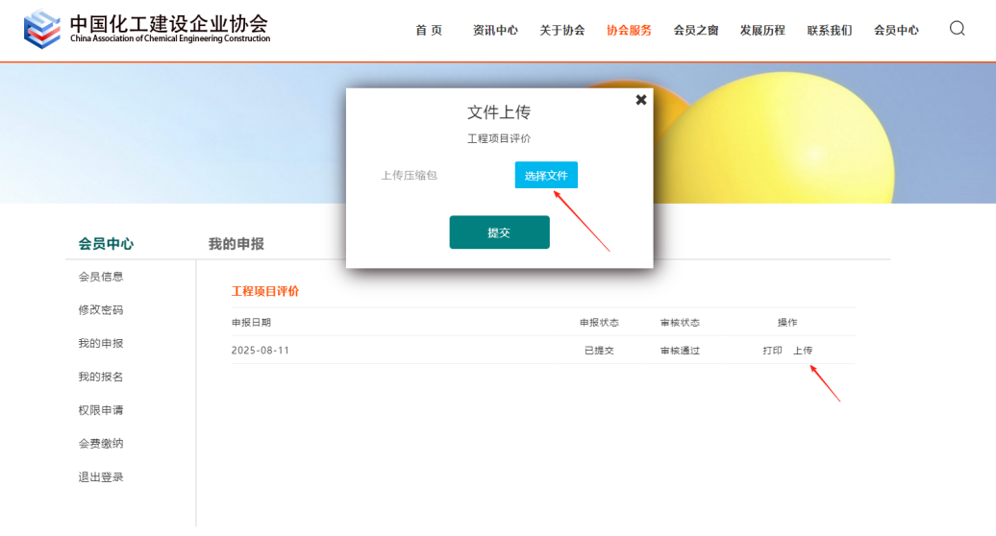

第二部分 申报

- 进入会员中心查看申请状态，申请通过后，点击“协会服务”→“信用评价”→“申报快速入口”→“申报”。
此处请根据实际情况进行选择，若为首次及到期重新申报企业，请点击“申报（适用首次及到期重新申报企业）”；若为年度复审企业，请点击“申报（适用年度复审企业）”。
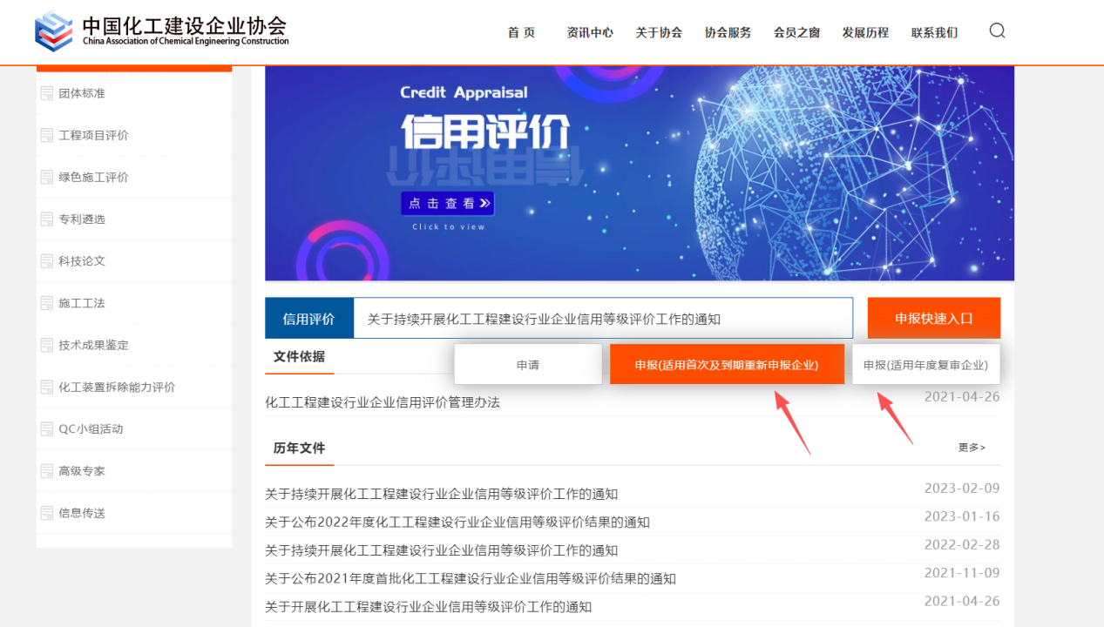
2. 进入申报页面后，填写相关信息，按照材料清单要求将相关材料收集齐并进行压缩后，点击“选择文件”按钮将压缩包上传至信用评价数据库，并点击“提交申请”按钮完成相关操作，结果将在会员中心通知。

